Міністерство освіти і науки України

Чернівецький національний університет

імені Юрія Федьковича

Інститут фізико-технічних та комп’ютерних наук

Відділ комп’ютерних технологій

Кафедра математичних проблем управління і кібернетики

**ЗВІТ**

**про виконання лабораторної роботи №2**

**з дисципліни «Числові методи».**

**Тема: Точне та наближене розв’язування систем лінійних алгебраїчних рівнянь**

|  |  |
| --- | --- |
| Виконав студент | Бужак А.В. |
| Курс ІII |  |
| Група 341 |  |
| Викладач | Філіпчук О.І. |

Чернівці – 2018

**Хід роботи**

*Частина 1: Прямі (точні) методи розв’язування систем лінійних алгебраїчних рівнянь*

*Варіант №4*

$$\left\{\begin{aligned}x_{1}+x_{2}+2x_{3}+3x_{4}=8; \\ 3x_{1}-x_{2}-x_{3}-2x_{4}=2; \\ 2x_{1}+3x_{2}-x_{3}-x_{4}=5; \\ x_{1}+{2x}_{2}+3x_{3}-x_{4}=6.\end{aligned}\right.$$

**а) Метод Крамера.** Обчислимо головний визначник системи

$$∆=\left|\begin{matrix}1 & \begin{matrix} 1 & 2 & 3\end{matrix} \\ \begin{matrix}3 \\ 2 \\ 1\end{matrix} & \begin{matrix}\begin{matrix} -1 & -1 & -2\end{matrix} \\ \begin{matrix} 3 & -1 & -1\end{matrix} \\ \begin{matrix} 2 & 3 & -1\end{matrix}\end{matrix}\end{matrix}\right|=-153≠0.$$

Головний визначник системи відмінний від нуля, тому за теоремою Крамера дана СЛАР має єдиний розв’язок, який знаходиться за формулами Крамера. Обчислимо ще три допоміжні визначники $∆_{j} (j=1,2,3,4)$, замінюючи кожен раз -й стовпець стовпчиком правих частин вихідної системи:

$$∆_{1}=\left|\begin{matrix}8 & \begin{matrix} 1 & 2 & 3\end{matrix} \\ \begin{matrix}2 \\ 5 \\ 6\end{matrix} & \begin{matrix}\begin{matrix} -1 & -1 & -2\end{matrix} \\ \begin{matrix} 3 & -1 & -1\end{matrix} \\ \begin{matrix} 2 & 3 & -1\end{matrix}\end{matrix}\end{matrix}\right|=-306, { ∆}_{2}=\left|\begin{matrix}1 & \begin{matrix} 8 & 2 & 3\end{matrix} \\ \begin{matrix}3 \\ 2 \\ 1\end{matrix} & \begin{matrix}\begin{matrix} 2 & -1 & -2\end{matrix} \\ \begin{matrix} 5 & -1 & -1\end{matrix} \\ \begin{matrix} 6 & 3 & -1\end{matrix}\end{matrix}\end{matrix}\right|=-153,$$

$$∆_{3}=\left|\begin{matrix}1 & \begin{matrix} 1 & 8 & 3\end{matrix} \\ \begin{matrix}3 \\ 2 \\ 1\end{matrix} & \begin{matrix}\begin{matrix} -1 & 2 & -2\end{matrix} \\ \begin{matrix} 3 & 5 & -1\end{matrix} \\ \begin{matrix} 2 & 6 & -1\end{matrix}\end{matrix}\end{matrix}\right|=-153, { ∆}_{4}=\left|\begin{matrix}1 & \begin{matrix} 1 & 2 & 8\end{matrix} \\ \begin{matrix}3 \\ 2 \\ 1\end{matrix} & \begin{matrix}\begin{matrix} -1 & -1 & 2\end{matrix} \\ \begin{matrix} 3 & -1 & 5\end{matrix} \\ \begin{matrix} 2 & 3 & 6\end{matrix}\end{matrix}\end{matrix}\right|=-153.$$

Тоді

$$x_{1}=\frac{∆_{1}}{∆}=2, x_{2}=\frac{∆_{2}}{∆}=1, x_{3}=\frac{∆_{3}}{∆}=1, x_{4}=\frac{∆_{4}}{∆}=1.$$

**б) Метод Гаусса.**

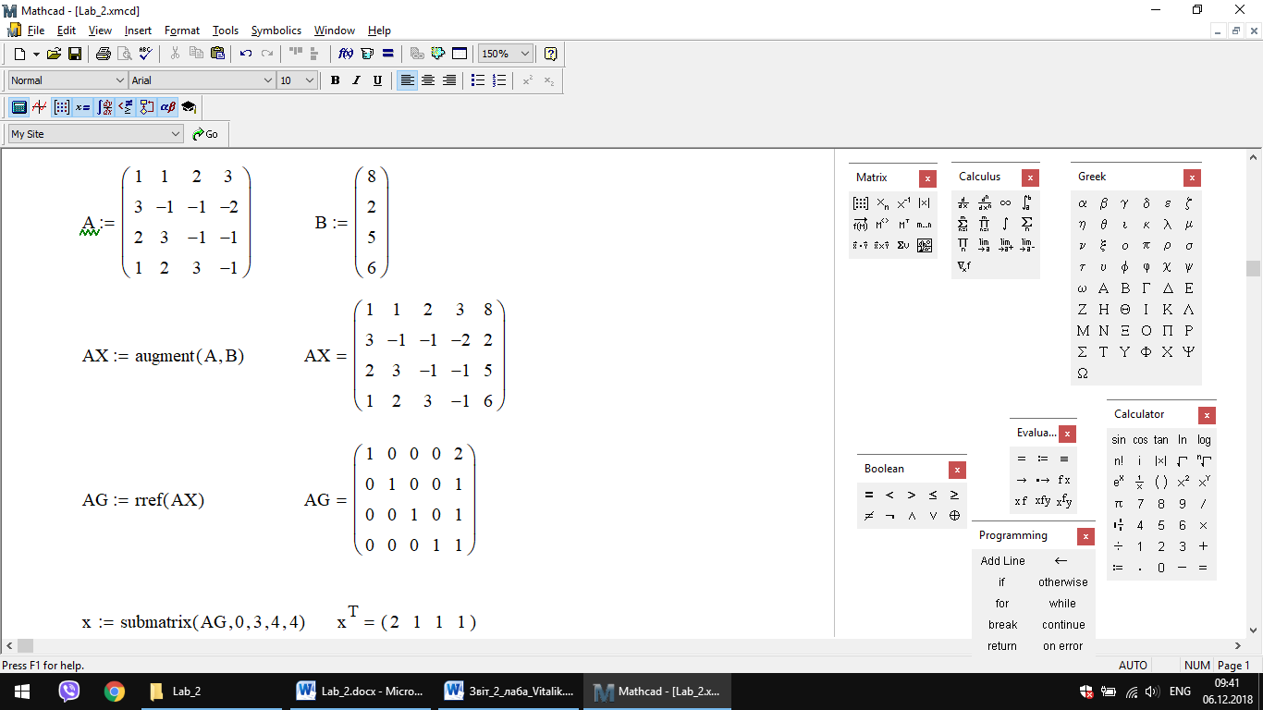

**в) Матричний метод (метод оберненої матриці).**

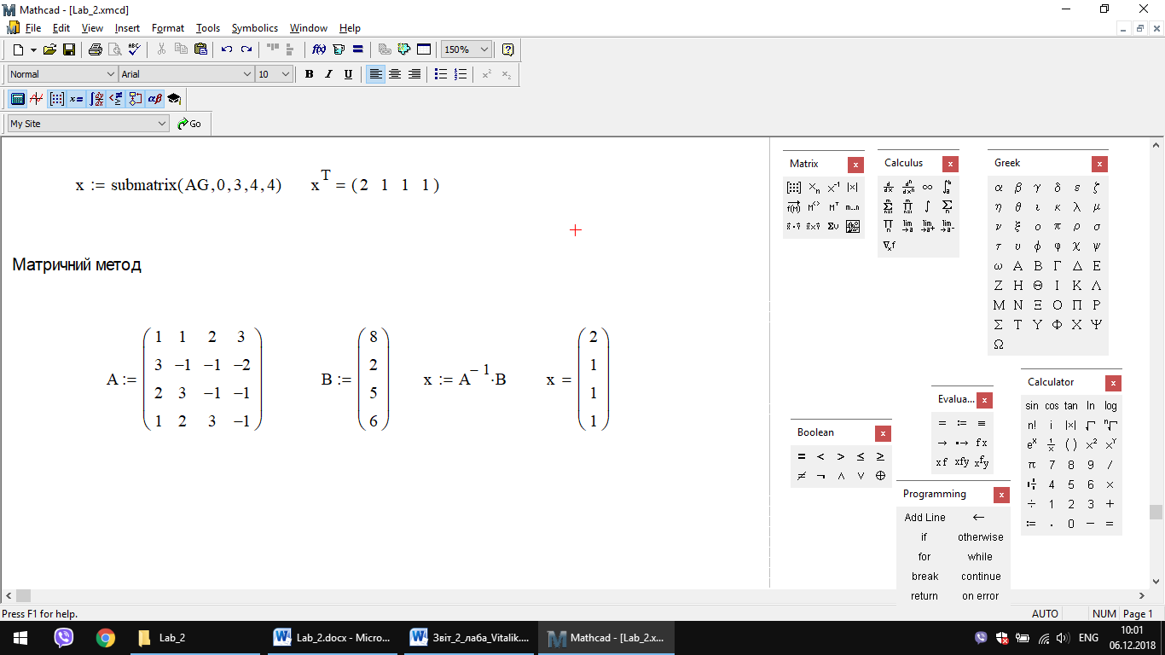

**г) Метод LU-розкладу.**

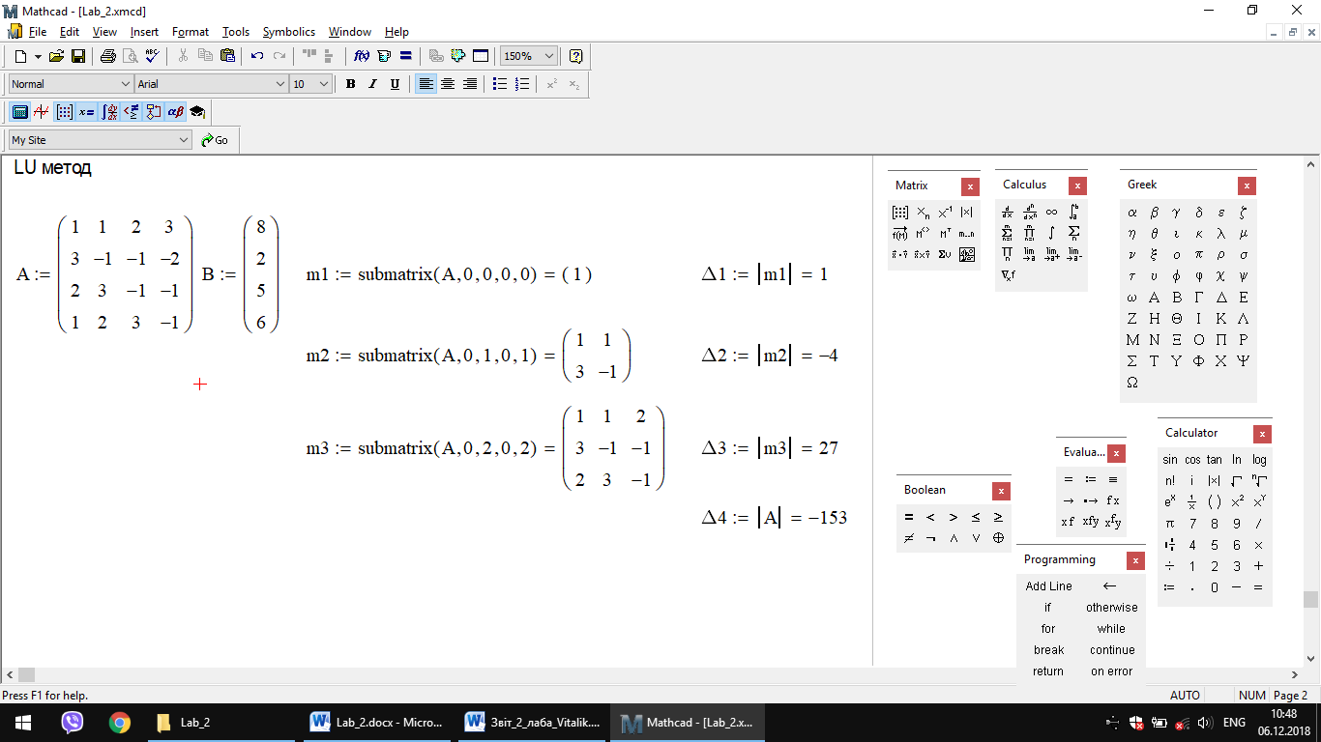

*Розв’язок у системі MatLab*

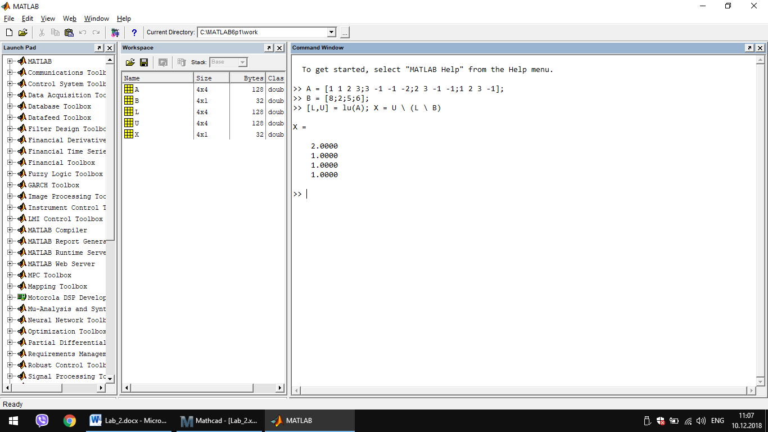

Усі головні мінори відмінні від нуля, тому для такої матриці можливий LU-розклад.

Подамо матрицю вихідної системи у вигляді добутку *A* = *LU*, де

- нижньотрикутна матриця з одиницями на головній діагоналі

- верхньотрикутна матриця.

Знайдемо елементи матриць L та U з рівності:

$$A=\left(\begin{matrix}1 & 1 & 2 & 3 \\ 3 & -1 & -1 & -2 \\ 2 & 3 & -1 & -1 \\ 1 & 2 & 3 & -1\end{matrix}\right)=\left(\begin{matrix}1 & 0 & 0 & 0 \\ l_{21} & 1 & 0 & 0 \\ l_{31} & l_{32} & 1 & 0 \\ l_{41} & l_{42} & l_{43} & 1\end{matrix}\right)*\left(\begin{matrix}u_{11} & u_{12} & u_{13} & u_{14} \\ 0 & u_{22} & u_{23} & u_{24} \\ 0 & 0 & u_{33} & u_{34} \\ 0 & 0 & 0 & u_{44}\end{matrix}\right)$$

Виконаємо множення матриць у правій частині останньої рівності і отримаємо:

A= $\left(\begin{matrix}u_{11} & u_{12} & u_{13} & u_{14} \\ l_{21}*u_{11} & l_{21}*u_{12}+u_{22} & l_{21}*u_{13}+u_{23} & l_{21}*u_{14}+u_{24} \\ l_{31}*u_{11} & l_{31}*u_{12}+{l_{32}*u}_{22} & l_{31}*u_{13}+{l_{32}*u}_{23}+u_{33} & l_{31}*u_{14}+{l_{32}*u}_{24}+u_{34} \\ l_{41}*u_{11} & l_{41}*u_{12}+{l_{42}*u}_{22} & l_{41}*u_{13}+{l_{42}*u}_{23}+{l_{43}*u}_{33} & {l_{41}*u_{14}+{l_{42}*u}_{24}+{l_{43}*u}_{34}+u}_{44}\end{matrix}\right)=LU$

$\left\{\begin{aligned}u_{11}=1 \\ u_{12}=1 \\ u_{13}=2 \\ u_{14}=3 \\ l_{21}*u_{11}=3 \\ l_{21}*u_{12}+u_{22}=-1 \\ l_{21}*u_{13}+u_{23}=-1 \\ l_{21}*u_{14}+u_{24}=-2 \\ l_{31}*u_{11}=2 \\ l_{31}*u_{12}+{l_{32}*u}_{22}=3 \\ l_{31}*u_{13}+{l_{32}*u}_{23}+u_{33}=-1 \\ l_{31}*u_{14}+{l_{32}*u}_{24}+u_{34}=-1 \\ l_{41}*u_{11}=1 \\ l_{41}*u_{12}+{l_{42}*u}_{22}=2 \\ l_{41}*u_{13}+{l_{42}*u}_{23}+{l_{43}*u}_{33}=3 \\ {l_{41}*u_{14}+{l_{42}*u}_{24}+{l_{43}*u}_{34}+u}_{44}=-1\end{aligned}\right.$ → $\left\{\begin{aligned}u_{11}=1 \\ u_{12}=1 \\ u_{13}=2 \\ u_{14}=3 \\ l_{21}=3 \\ u_{22}=-4 \\ u_{23}=-7 \\ u_{24}=-11 \\ l_{31}=2 \\ l_{32}=-0,25 \\ u_{33}=-6,75 \\ u_{34}=-9,75 \\ l_{41}=1 \\ l_{42}=-0,25 \\ l_{43}=0,11 \\ u_{44}=-5,67\end{aligned}\right.$

Матриці L та U будуть мати вигляд:

$$L=\left(\begin{matrix}1 & 0 & 0 & 0 \\ 3 & 1 & 0 & 0 \\ 2 & -0,25 & 1 & 0 \\ 1 & -0,25 & 0,11 & 1\end{matrix}\right), U=\left(\begin{matrix}1 & 1 & 2 & 3 \\ 0 & -4 & -7 & -11 \\ 0 & 0 & -6,75 & -9,75 \\ 0 & 0 & 0 & -5,67\end{matrix}\right)$$

Маємо *LUx* = *B*

$$\left(\begin{matrix}1 & 0 & 0 & 0 \\ 3 & 1 & 0 & 0 \\ 2 & -0,25 & 1 & 0 \\ 1 & -0,25 & 0,11 & 1\end{matrix}\right)*\left(\begin{matrix}1 & 1 & 2 & 3 \\ 0 & -4 & -7 & -11 \\ 0 & 0 & -6,75 & -9,75 \\ 0 & 0 & 0 & -5,67\end{matrix}\right)*\left(\begin{matrix}x_{1} \\ x_{2} \\ x_{3} \\ x_{4}\end{matrix}\right)=\left(\begin{matrix}8 \\ 2 \\ 5 \\ 6\end{matrix}\right)$$

Позначивши *Ux* = *y,* отримаємо *Ly* = *B*:

$$\left(\begin{matrix}1 & 0 & 0 & 0 \\ 3 & 1 & 0 & 0 \\ 2 & -0,25 & 1 & 0 \\ 1 & -0,25 & 0,11 & 1\end{matrix}\right)*\left(\begin{matrix}y_{1} \\ y_{2} \\ y_{3} \\ y_{4}\end{matrix}\right)=\left(\begin{matrix}8 \\ 2 \\ 5 \\ 6\end{matrix}\right)$$

Звідси,

$$\left\{\begin{aligned}y_{1}=8 \\ {3y}_{1}+y_{2}=2 \\ {2y}_{1}-0,{25y}_{2}+y_{3}=5 \\ y_{1}-{0,25y}_{2}+{0,11y}_{3}+y_{4}=6\end{aligned} \right.\left\{\begin{aligned}y_{1}=8 \\ y_{2}=-22 \\ { y}_{3}=-16,5 \\ y_{4}=-5,67\end{aligned}\right.$$

повернемось до системи Ux = y

$$\left(\begin{matrix}1 & 1 & 2 & 3 \\ 0 & -4 & -7 & -11 \\ 0 & 0 & -6,75 & -9,75 \\ 0 & 0 & 0 & -5,67\end{matrix}\right)*\left(\begin{matrix}x_{1} \\ x_{2} \\ x_{3} \\ x_{4}\end{matrix}\right)=\left(\begin{matrix}8 \\ -22 \\ -16,5 \\ -5,67\end{matrix}\right)$$

Виконавши множення матриць у останній рівності, приходимо до східчастої системи

$$\left\{\begin{aligned}x_{1}+x_{2}+2x_{3}+{3x}_{4}=8 \\ -{4x}_{2}-{7x}_{3}-{11x}_{4}=-22 \\ {-6,75x}_{3}-{9,75x}_{4}=-16,5 \\ -5,67x_{4}=-5,67\end{aligned} \right.\left\{\begin{aligned}x_{1}=2 \\ x_{2}=1 \\ x_{3}=1 \\ x_{4}=1\end{aligned}\right.$$

Відповідно до всіх методів, отримали розв’язок вихідної системи *x* = (2, 1, 1, 1).*

*Частина 2: Наближені методи розв’язування систем лінійних алгебраїчних рівнянь.*

[Теоретичні відомості та розв’язання типових прикладів]

***Хід роботи***

Попередньо звівши задану СЛАР до нормального вигляду, знайдемо наближене значення її розв’язку наближеними методами з точністю до ε = 0,001:

$$A=\left(\begin{matrix}1 & 1 & 2 & 3 \\ 3 & -1 & -1 & -2 \\ 2 & 3 & -1 & -1 \\ 1 & 2 & 3 & -1\end{matrix}\right) B= \left(\begin{matrix}8 \\ 2 \\ 5 \\ 6\end{matrix}\right)$$

*Зведемо вихідну СЛАР до нормального (ітераційного) вигляду методом множення на матрицю (A - ε)-1* .

Матриця вихідної системи, очевидно, не задовольняє умовам діагонального переважання, адже

|a11| = 1 < 1+2+3 = |a12| + |a13| + |a14|

|a22| = 1 < 3+1+2 = |a21| + |a23| + |a24|

|a33| = 1 < 2+3+1 = |a31| + |a32| + |a34|

|a44| = 1 < 1+2+3 = |a41| + |a42| + |a43|

Матриця A є невиродженою, тому що визначник відмінний від 0, det(A) = -153.

Візьмемо ε = 0,001 і побудуємо матрицю (*A ε* )-1 . Матриця A ε має вигляд

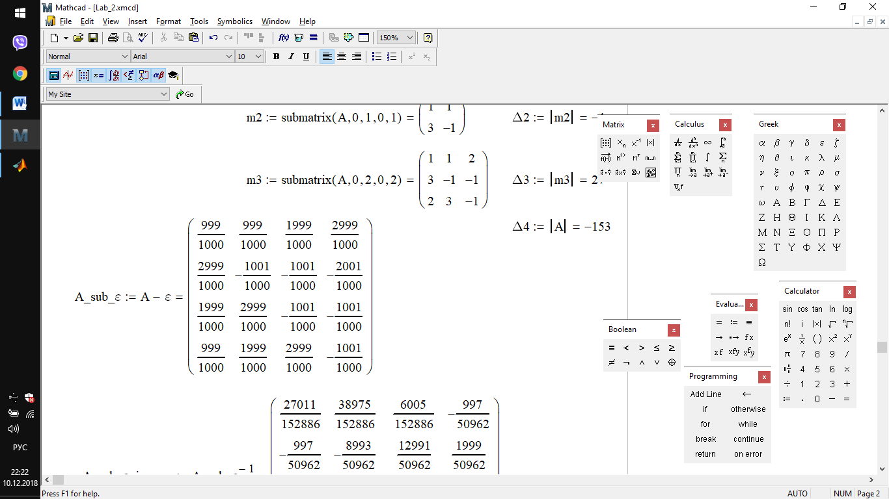

Тоді (*A ε* )-1 матиме вигляд:

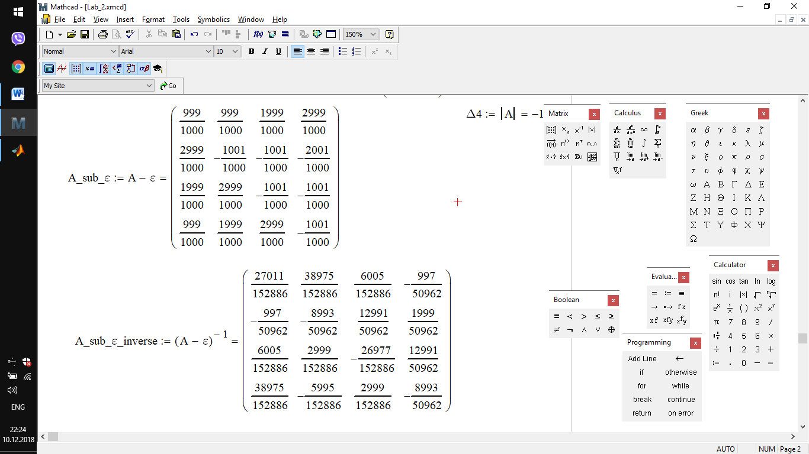

Помножимо матрицю A та B на знайдену матрицю (*A ε* )-1 :

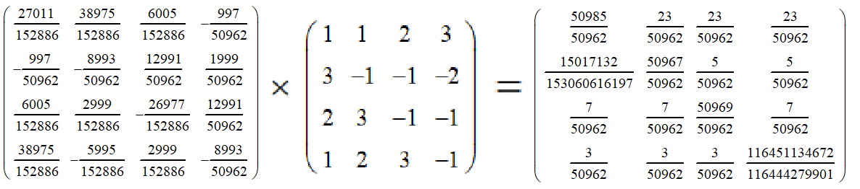

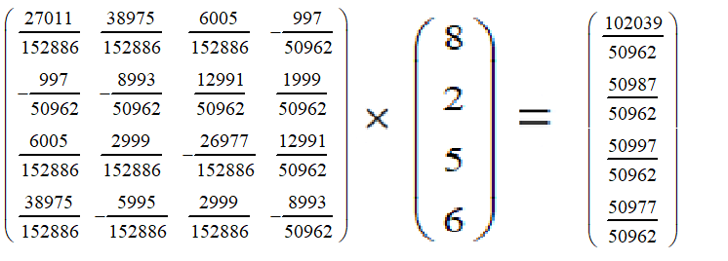

Отримуємо таку рівність:

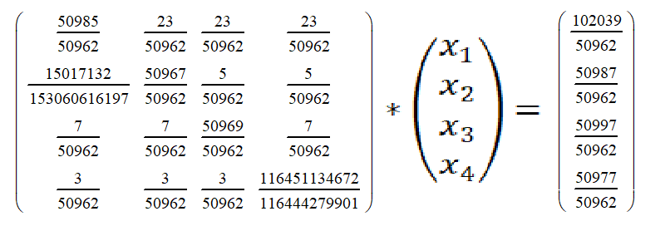

Дана матриця задовольняє умови діагонального переважання. Якщо помножити рівняння на 50962, ми отримаємо систему:

$$\left\{\begin{aligned}50985x_{1}+23x_{2}+23x_{3}+23x_{4}=102039 \\ 5x_{1}+50967x_{2}+5x_{3}+5x_{4}=50987 \\ 7x_{1}+7x_{2}+50969x_{3}+7x_{4}=50997 \\ {3x}_{1}+3x_{2}+{3x}_{3}+50965x_{4}=50977\end{aligned}\right.$$

Далі розв’язуємо рівняння перетвореної системи відносно x і отримуємо систему у нормальному вигляді:

$$\left\{\begin{aligned}x_{1}=2.001-0.0004511x_{2}-0.0004511x_{3}-0.0004511x_{4} \\ x_{2}=1.000-0.0000981x_{1}-0.0000981x_{3}-0.0000981x_{4} \\ x_{3}=1.001-0.0001373x_{1}-0.0001373x_{2}-0.0001373x_{4} \\ x_{4}=1.000-0.00005886x_{1}-0.00005886x_{2}-0.00005886x_{3}\end{aligned}\right. = \left(\begin{matrix}x_{1} \\ x_{2} \\ x_{3} \\ x_{4}\end{matrix}\right)$$

$$d=\left(\begin{aligned}2.001 \\ 1.000 \\ 1.001 \\ 1.000\end{aligned}\right) C=\left(\begin{matrix}0 & -0.0004511 & -0.0004511 & -0.0004511 \\ -0.0000981 & 0 & -0.0000981 & -0.0000981 \\ -0.0001373 & -0.0001373 & 0 & -0.0001373 \\ -0.00005886 & -0.00005886 & -0.00005886 & 0\end{matrix}\right)$$

Знайдемо норми матриці С:



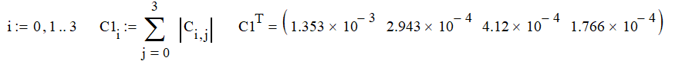

< 1



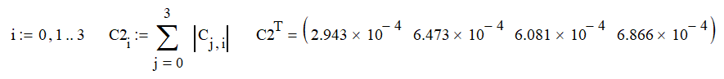

< 1

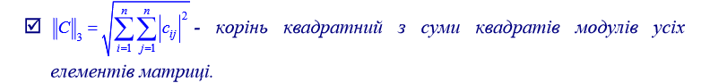

$$││C_{3}││=0.0008405 <1$$

Нехай, наприклад ми зупинились на обчиленні норми $││C_{1}││$. Тоді

$q=││C_{1}││=0.001353$

Умова зупинки ітераційного процесу:



оскільки $q≤\frac{1}{2}$.

**Метод простої ітерації (Якобі)**

*Нульова ітерація.* В якості початкового наближення візьмемо нульовий вектор *x*(0) = (0,0,0,0)T. Оскільки попереднього наближення на цьому кроці немає, то і відхилень *ei* (*i* = 1,2,3,4) на цьому етапі немає.

|  |  |  |  |  |  |  |  |  |  |
| --- | --- | --- | --- | --- | --- | --- | --- | --- | --- |
| *k* | *x1(k)* | *x2(k)* | *x3(k)* | *x4(k)* | *e1* | *e2* | *e3* | *e4* | *max |ei*| |
| 0 | 0 | 0 | 0 | 0 | - | - | - | - | - |
| 1 | 2,001 | 1 | 1,001 | 1 | 2,001 | 1 | 1,001 | 1 | 2,001 > ε |
| 2 | 1,99964 | 0,99960 | 1,00045 | 0,99976 | -0,00135 | -0,00039 | -0,00055 | -0,00024 | 0,00135 > ε |
| 3 | 1,99964 | 0,99960 | 1,00045 | 0,99976 | 5,31E-07 | 2,1E-07 | 2,72E-07 | 1,35E-07 | 5,3E-07 < ε |

заокруглимо отримані значення:

$$\left\{\begin{aligned}x_{1}≈1.99964≈2 \\ x_{2}≈0.99960≈1 \\ x_{3}≈1.00045≈1 \\ x_{4}≈0.99976≈1\end{aligned}\right.$$

**Метод Зейделя**

МЗ, як і МПІ, застосовується до систем нормального вигляду $x=d+Cx$, причому, умова завершення ітераційного процесу у МЗ така сама, як у МПІ. Отже, МЗ для даної системи ми розпочинаємо з її нормального вигляду

$$\left\{\begin{aligned}x_{1}=2.001-0.0004511x_{2}-0.0004511x_{3}-0.0004511x_{4} \\ x_{2}=1.000-0.0000981x_{1}-0.0000981x_{3}-0.0000981x_{4} \\ x_{3}=1.001-0.0001373x_{1}-0.0001373x_{2}-0.0001373x_{4} \\ x_{4}=1.000-0.00005886x_{1}-0.00005886x_{2}-0.00005886x_{3}\end{aligned}\right.$$

який був отриманий раніше і, оскільки $q={||C||}_{1}=0.001353≤ \frac{1}{2},$ то умова завершення ітераційного процесу у МЗ – це та сама умова



|  |  |  |  |  |  |  |  |  |  |
| --- | --- | --- | --- | --- | --- | --- | --- | --- | --- |
| *k* | *x1(k)* | *x2(k)* | *x3(k)* | *x4(k)* | *e1* | *e2* | *e3* | *e4* | *max |ei*| |
| 0 | 0 | 0 | 0 | 0 | - | - | - | - | - |
| 1 | 2,001 | 0,999804 | 1,000588 | 0,99976 | 2,001 | 0,999804 | 1,000588 | 0,999764 | 2,001 > ε |
| 2 | 1,99964 | 0,999608 | 1,000451 | 0,99976 | -0,00135 | -0,0002 | -0,00014 | 9,93E-08 | 0,00135 > ε |
| 3 | 1,99964 | 0,999608 | 1,000451 | 0,99976 | 1,5E-07 | 1,34E-08 | -3,6E-11 | -9,6E-12 | 1,5E-07 < ε |

заокруглимо отримані значення:

$$\left\{\begin{aligned}x_{1}≈1.99964≈2 \\ x_{2}≈0.99961≈1 \\ x_{3}≈1.00045≈1 \\ x_{4}≈0.99976≈1\end{aligned}\right.$$

*Порівняльна таблиця*

|  |  |  |  |  |  |  |
| --- | --- | --- | --- | --- | --- | --- |
| *№* | *Метод* | $$x_{1}$$ | $$x_{2}$$ | $$x_{3}$$ | $$x_{4}$$ | *Кількість ітерацій* |
| 1 | Точні методи | 2 | 1 | 1 | 1 | --- |
| 2 | МПІ | 1.9997 | 0.9996 | 1.0005 | 0.9998 | 4 |
| 3 | МЗ | 1.9997 | 0.9996 | 1.0005 | 0.9998 | 4 |